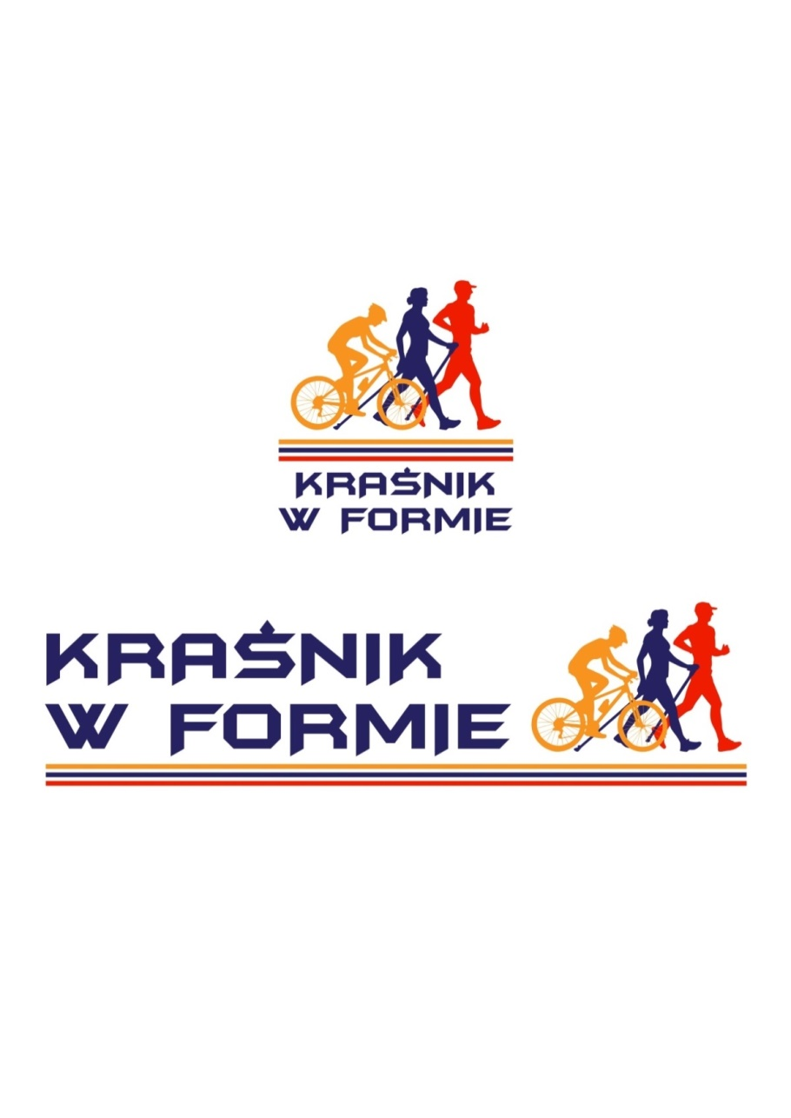

**REGULAMIN PROGRAMU „KRAŚNIK W FORMIE”**

**Edycja 2025**

**I. CEL**

1. Popularyzacja prostych form aktywności fizycznej jako doskonałej alternatywy spędzania czasu wolnego.
2. Promocja postaw proekologicznych.

3. Promocja Miasta Kraśnik.

**II. ORGANIZATOR:** Burmistrz Miasta Kraśnik.

**III. FORMUŁA**

Dyscypliny: bieganie, jazda na rowerze, spacer z psem – aktywność może odbywać się   
w dowolnym miejscu.

**Uwaga!**

**Wszystkie aktywności na nogach tj.: chodzenie, wędrowanie, nordic walking itp. należy oznaczać jako BIEGANIE ponieważ tylko te będą zaliczane do rywalizacji.**

**Wszystkie aktywności na rowerze należy oznaczać jako KOLARSTWO SZOSOWE.**

**Wydzielony jest jedynie SPACER Z PSEM.**

1. Każda aktywność musi odbyć się z wykorzystaniem GPS i być udostępniona znajomym.
2. W losowaniu nagród będą uczestniczyć jedynie mieszkańcy Miasta Kraśnik.
3. Wyzwanie trwa miesiąc kalendarzowy.

**V. NAGRODY**

1. Bony o wartości: 1000, 500, 300 zł do wykorzystania w sklepie sportowym - losowanie wśród wszystkich uczestników – jeden los to 10 km (bieganie, chodzenie, spacer w psem) lub 30 km (rower);

2. Nagroda gwarantowana akcji „Kraśnik w Formie” za zarejestrowane 100 km (bieganie, chodzenie, spacer z psem) lub 300 km (rower).

**VI. WARUNKI UCZESTNICTWA**

1. Wypełnij i wyślij formularz zgłoszeniowy, dostępny na stronie [www.krasnik.eu](http://www.krasnik.eu) oraz naszych profilach w mediach społecznościowych (robimy to jednokrotnie).
2. Pobierz aplikację **MapMyRun** oraz zaproś do znajomych „Kraśnik w Formie”.
3. Po zaakceptowaniu przez nas zaproszenia pojawią się w Waszej aplikacji nowe rywalizacje, do których możecie dołączyć:

- „Kraśnik w Formie Bieganie Lipiec 2025”;

- „Kraśnik w Formie Rower Lipiec 2025”

- „Kraśnik w Formie Spacer z Psem Lipiec 2025”.

1. W rywalizacjimogą uczestniczyć:   
   - osoby dorosłe;   
   - młodzież od 12 roku życia, po przesłaniu (zdjęcia lub skanu) oświadczenia rodziców /opiekunów na adres:  [sport@krasnik.eu](mailto:%20sport@krasnik.eu).

**VII. OCHRONA DANYCH OSOBOWYCH**

1. Przez przekazanie do Organizatora prawidłowo wypełnionego i podpisanego formularza zgłoszeniowego uczestnik wyraża zgodę i zezwala na wykorzystanie podanych przez niego danych osobowych na potrzeby przesłania do uczestnika informacji o przyszłych imprezach, produktach handlowych, a także na wewnętrzne potrzeby administracyjne i analityczne, zgodnie z Rozporządzeniem PE i Rady (UE) 2016/679 z dnia 27.04.2016 r. w sprawie ochrony osób fizycznych w związku z przetwarzaniem danych osobowych i w sprawie swobodnego przepływu takich danych. Uczestnikowi przysługuje prawo do wycofania takiej zgody i może to zrobić w dowolnym momencie, kierując korespondencję na adres Organizatora.
2. Wszystkie informacje dotyczące uczestników uzyskane przez Organizatora i zawarte w formularzu startowym zostaną zapisane w sposób elektroniczny i w każdym wypadku będą wykorzystywane zgodnie z Rozporządzeniem PE i Rady (UE) 2016/679 z dnia 27.04.2016 r. w sprawie ochrony osób fizycznych w związku z przetwarzaniem danych osobowych i w sprawie swobodnego przepływu takich danych. Organizator nie będzie ujawniał tych informacji żadnym osobom trzecim.
3. Każdy uczestnik jest zobowiązany do podpisania oświadczenia o znajomości regulaminu.
4. Uczestnik oświadcza, że jest zdolny do udziału w rywalizacji, nie są mu znane żadne powody o charakterze zdrowotnym wykluczające go z udziału w rywalizacji oraz   
   że startuje na własną odpowiedzialność, przyjmuje do wiadomości, że udział w rywalizacji wiąże się z wysiłkiem fizycznym i pociąga za sobą naturalne ryzyko wypadku, odniesienia obrażeń ciała i urazów fizycznych (w tym śmierci), a także szkód i strat o charakterze majątkowym. Ponadto, z udziałem w rywalizacji mogą wiązać się inne, niemożliwe w tej chwili do przewidzenia, czynniki ryzyka. Podpisanie oświadczenia o znajomości regulaminu oznacza, że Uczestnik rozważył i ocenił zakres i charakter ryzyka wiążącego się z udziałem w imprezie, startuje dobrowolnie i wyłącznie na własną odpowiedzialność.

**VIII. POSTANOWIENIA KOŃCOWE**

1. Uczestników rywalizacji obowiązują przepisy niniejszego regulaminu.
2. **Organizator nie ponosi odpowiedzialności za błędy w aplikacji mobilnej oraz niestabilne działanie platformy.**
3. Organizator nie pobiera od uczestników opłaty startowej.
4. Organizator nie ubezpiecza uczestników, którzy biorą udział w rywalizacji dobrowolnie i na własną odpowiedzialność.
5. Zapisując się do udziału w rywalizacji uczestnik akceptuje niniejszy regulamin i wyraża zgodę na nieodpłatne wykorzystanie jego wizerunku utrwalonego w formie fotografii lub zapisu wideo oraz udziela Organizatorowi nieodpłatnej licencji na wykorzystanie go na wszystkich polach eksploatacji, w tym: utrwalania i rozpowszechniania w dowolnej formie oraz wprowadzanie do pamięci komputera, wykorzystania do promocji   
   i organizacji imprez, zamieszczania i publikowania w wydawnictwach na promocyjnych materiałach drukowanych Organizatora, w prasie, na stronach internetowych oraz   
   w przekazach telewizyjnych i radiowych.
6. W sprawach nieujętych w regulaminie decyduje Organizator.
7. Ostateczna interpretacja regulaminu należy do Organizatora.

Kontakt i informacje:Piotr Członka - główny specjalista ds. sportu Wydziału Promocji i Spraw Społecznych, Urząd Miasta Kraśnik, ul. Lubelska 84, 23-200 Kraśnik,  
tel. 81 825 15 67, e-mail: [sport@krasnik.eu](mailto:sport@krasnik.eu).